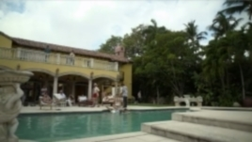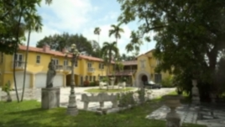

Figs 1 e 2: A mansões dos narcotraficantes em *Escobar, el patrón del mal* (2012)

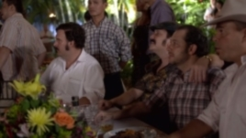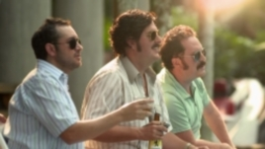

Figs 3 e 4: O estilo dos narcotraficantes em *Escobar, el patrón del mal* (2012)

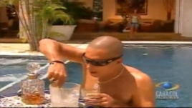

Figs. 5 e 6: O estilo dos narcotraficantes em *Sin tetas no hay paraiso* (2006)

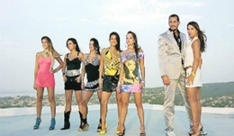

Fig. 8: A narco-estética da mulher peituda em *Sin tetas no hay paraíso* (2006)

Fig. 7: A narco-estética da mulher peituda em *Las muñecas de la máfia* (2009)